11.05.2020 poniedziałek
Temat tygodnia : W krainie muzyki.
Temat dnia: Instrumenty muzyczne.
- Najlepszy instrument – zapraszam Was do słuchania wiersza. Przed przeczytaniem utworu proszę, abyście zwróciły szczególną uwagę na to, w jakich sytuacjach może grać instrument, o którym pisze autor.

Najlepszy instrument
Wojciech Próchniewicz

Jest taki instrument na świecie,
Dostępny nawet dla dzieci.
Wygrywa wszystkie melodie
Najładniej, najłagodniej.
Gdy nutki wpadną do ucha,
On ucha bardzo się słucha.
Bo najgrzeczniejszy jest przecież,
Słucha się w zimie i w lecie,
W upał i gdy deszcz leje,
On wtedy nawet się śmieje!
Chodzi wraz z tobą wszędzie
już tak zawsze będzie.
Nawet za złota trzos
Nie zniknie — bo to TWÓJ GŁOS.
Więc gdy jest ci nudno, nie ziewaj.
Pamiętaj o nim — zaśpiewaj!
On się natychmiast odezwie
I zagra czysto i pewnie.
Opowie ci zaraz radośnie
Na przykład o słonku lub wiośnie.
Bo lubi i dobrze zna cię,
Twój wierny, dźwięczny przyjaciel.

Pytania do tekstu: Co autor wiersza nazywa najlepszym instrumentem? Czy każdy z nas ma taki instrument? W jakich sytuacjach, według autora, możemy go używać? Czym się różni od tradycyjnych instrumentów?
W czym jest podobny? Jeśli dzieci mają trudność z odpowiedzią na któreś pytania, można przeczytać odpowiedni fragment wiersza jeszcze raz
( zaznaczyłam pogrubiając).
- „ Instrumenty - jak je podzielić?” – Poniżej prezentuje Wam różne instrumenty , które mamy w przedszkolu: trójkąty, janczary, bębenki, tamburyna, klawesyn i inne.: Czy znacie nazwy tych instrumentów? Proszę, spróbujcie podzielić ich nazwy na głoski. Wybierzcie takie instrumenty, które są do siebie podobne. Co je łączy? Czym się różnią?
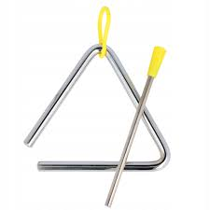
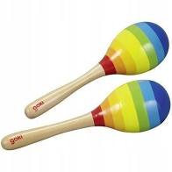

Trójkąt Marakasy

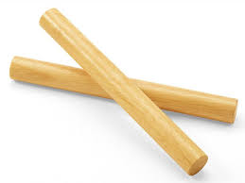
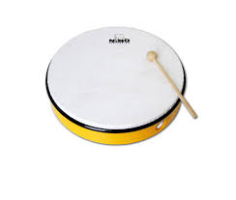

Klawesy
Bębenek

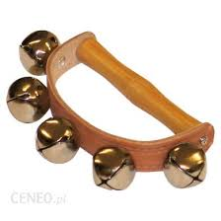
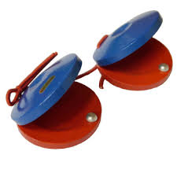

Kastaniety Janczary
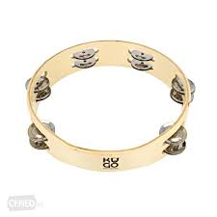
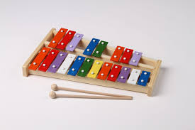

Tamburyno Dzwonki chromatyczne (Cymbałki)

- „H jak harfa” – prezentacja litery w wyrazie. Jaki dźwięk wydaje harfa? Poniżej link:
https://www.youtube.com/watch?v=S1-LCnGojnw

Wprowadzenie literki na filmiku.

- Praca z KP4.16a – identyfikowanie i zakreślanie liter H, h, rysowanie pętli wokół obrazków.
- Praca z KP4.16b – pisanie liter H, h po śladzie, czytanie zdań metodą sylabową.
- Praca z KP4.20a – kącik grafomotoryczny, samodzielne pisanie liter h, H, pisanie zdania po śladzie
- „Walc kwiatów” – taniec ze wstążkami według pomysłów dzieci do utworu Piotra Czajkowskiego Walc kwiatów. Link poniżej:
https://www.youtube.com/watch?v=lJg90j17FAw
- „Taniec Motyli”( Przypomnienie z tamtego roku)
https://www.youtube.com/watch?v=5yTjnsoafGU&t=112s

